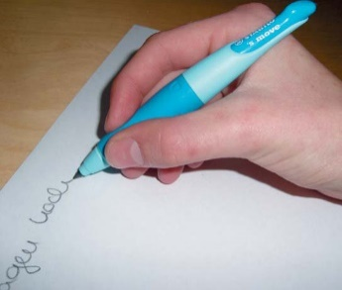
SREDA, 15. 4. 2020
- IN 2. URA - SLOVENŠČINA
ČRKA B

- ČRKO NAJPREJ PIŠI PO ZRAKU, PO HRBTU DRUŽINSKEGA ČLANA, PO MIZI S PRSTOM …
KAKO JO NAPIŠEŠ, SI OGLEJ TUKAJ:
https://nasaulica.si/datoteke/Prikaz_pisanja_crk/story_html5.html
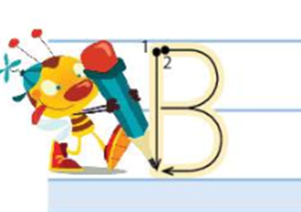 | 1. POTEZA: NAPIŠI ČRKO I.  2. POTEZA: PONOVNO SE VRNI NA ZAČETEK IN NAJPREJ NAPIŠI EN TREBUŠČEK (DO SREDINE) IN NATO ŠE DRUGEGA (DO KONCA PRVE ČRTE).

- ČRKO ZAPIŠI V ZVEZEK S ČRTAMI.
NAJPREJ JO POSKUSI ZAPISATI ČEZ DVE VRSTICI, NATO ŠE ČEZ ENO – KOT SMO TO POČELI V ŠOLI. ČE POTREBUJEŠ ŠE VAJE, NAPIŠI VEČ VRSTIC. OBVEZNA NALOGA.
- ZAPIŠI ŠE BESEDE IN POVEDI, KI TO ČRKO VSEBUJEJO.
ČE ŽELIŠ, LAHKO PIŠEŠ TUDI OSTALE ČRKE, KI JIH ŽE POZNAŠ, A PAZI, DA SO OBRNJENE V PRAVO SMER. OBVEZNA NALOGA.
POZOREN BODI NA POTEZNOST, DRŽO PISALA, SEDENJE, RAZMAK MED ČRKAMI, OBLIKO ČRK, ZAPIS »OD ČRTE DO ČRTE«.

3. URA - SPOZNAVANJE OKOLJA
SKRBIM ZA SVOJE ZDRAVJE: NAŠ MALI PROJEKT

- PONOVI DELE TELESA.
NAREDI PO NAVODILIH.
POKIMAJ Z GLAVO. | Z ROKAMA POKRIJ UŠESA.
PRIMI SE ZA NOS. | ODPRI USTA.
POKAŽI JEZIK. | ZAPRI OČI.
S KOMOLCI SE NASLONI NA KLOP. | NAGUBAJ ČELO.
PODRGNI SE PO BRADI. | POKAŽI VRAT.
DVIGNI RAMENA. | PRIMI SE ZA KOLENA.
USEDI SE NA TLA IN SE PRIMI ZA STOPALA. | DVIGNI PALEC NA ROKI, KOT DA ŠTOPAŠ.

- IGRAJ SE IGRO VLOG.
POSTANI DRUŽINSKI KUHAR IN PRIPRAVI MAVRIČNO SADNO KUPO.
- NAJPREJ POIŠČI SADJE, KI GA IMATE DOMA (JABOLKA, BANANE, KIVI …)
- PREŠTEJ KOSE SADJA, KI GA IMATE V KUHINJI.
KOLIKO SI JIH NAŠTEL?

- S POMOČJO STARŠEV PRIPRAVI:

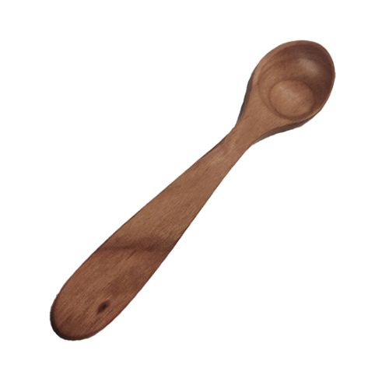 |  | 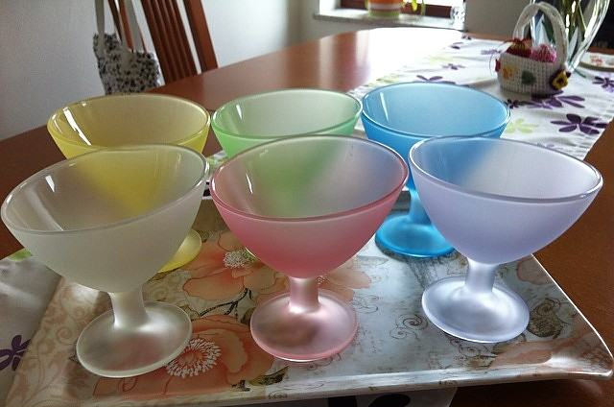
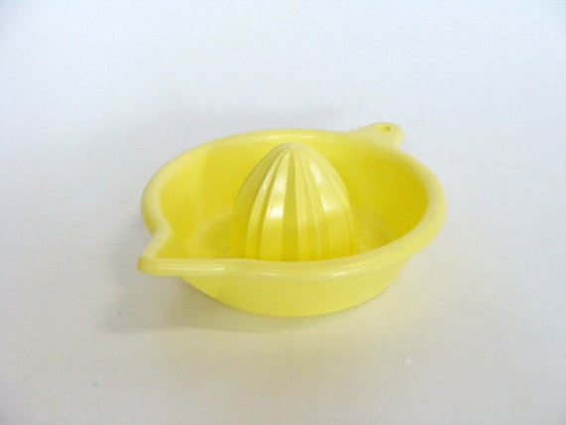 |  |  | 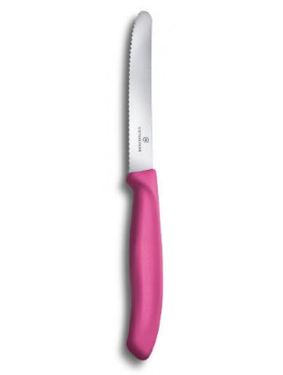
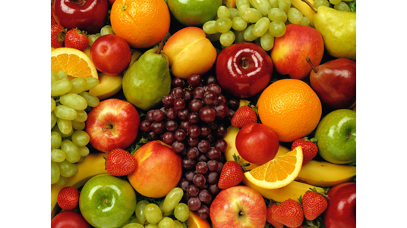 | 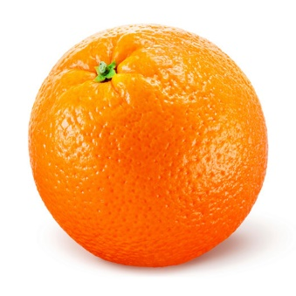 |  | 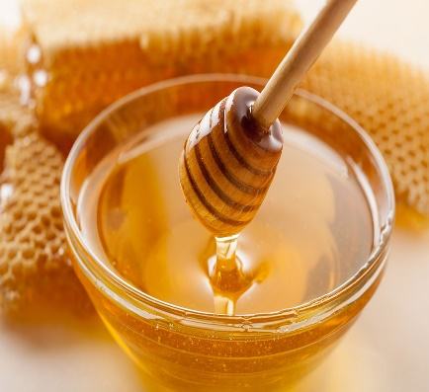

DA TI BO LAŽJE, SI LAHKO POMAGAŠ S SPODNJIMI FOTOGRAFIJAMI:
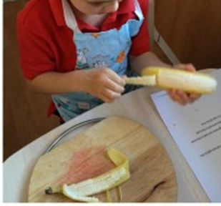 | 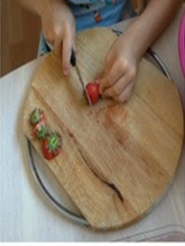
- OPERI, OLUPI IN OČISTI SADJE.

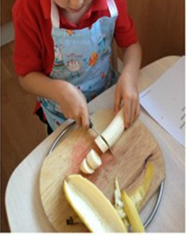 | 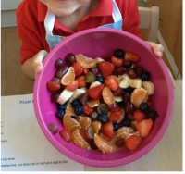
- NAREŽI GA NA MANJŠE KOŠČKE.  KO UPORABLJAŠ NOŽ, BODI ZELO POZOREN.  NADZORUJE NAJ TE ODRASLA OSEBA. | - NAREZANO SADJE POLOŽI V VEČJO SKLEDO.
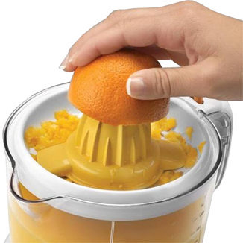 | 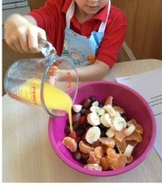
- RAZPOLOVI POMARANČO.  OŽEMI JO. | - POMARANČNI SOK ZLIJ K NAREZANEMU SADJU.
 | 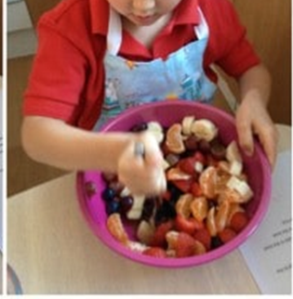
- DODAJ MED. | - PREMEŠAJ.
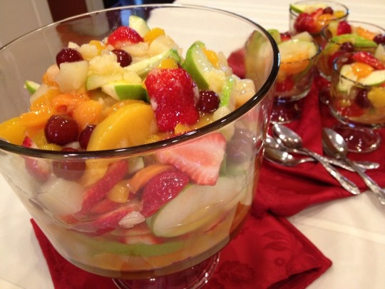 | - SADNO SOLATO RAZDELI PO SKODELICAH.  - OBRIŠI MIZO, POMIJ POSODO.  PRIPRAVI POGRINJKE, POVABI DRUŽINO IN UŽIVAJTE V SADOVIH SKUPNEGA DELA.
ČE BI RAJE PRIPRAVIL POMARANČNO KUPO S SMETANO, SI OGLEJ SPODNJI POSNETEK (22 SEKUND):
https://www.youtube.com/watch?v=RUOBw4ALT7o

4. URA – MATEMATIKA
ŠTEVILA OD 10 DO 15

- REŠI PREIZKUS ZNANJA V PRIPONKI.
UČNI LIST LAHKO NATISNETE ALI PA GA SAM PREPIŠEŠ V ZVEZEK. NAMESTO PREPISOVANJA LAHKO V ZVEZEK NAPIŠEŠ LE ŠTEVILKO NALOGE IN REŠITVE.
REŠUJ POPOLNOMA SAMOSTOJNO, BREZ POMOČI.
LAHKO SI POMAGAŠ S KOCKAMI, PRSTKI ALI KAMENČKI.
STARŠI NAJ GREDO STRAN OD TEBE, DA TE NE BO ZAMIKALO, DA JIH PROSIŠ ZA POMOČ.
KO KONČAŠ, PROSI STARŠE, DA PREIZKUS FOTOGRAFIRAJO IN GA POŠLJEJO GOSPE JANET.
- NA VRSTI JE ČISTO NOVA MATEMATIČNA SNOV!
V ZADNJIH TEDNIH SMO SE UČILI SNOV, KI SMO JO NA TAKŠEN ALI DRUGAČEN NAČIN ŽE SPOZNAVALI, KO SMO BILI ŠE V ŠOLI. DANAŠNJA SNOV PA JE ZA NEKATERE OD VAS POPOLNOMA NOVA. ZATO IN ZATO, KER SE ŽE DOLGO ČASA NISMO VIDELI, SEM SE ODLOČILA, DA TI NAMESTO RAZLAGE POSNAMEM VIDEO.
- OGLEJ SI GA V PRILOGI.
ČE MI POSNETKA ZARADI VELIKOSTI NE BO USPELO POSLATI NA OBIČAJEN NAČIN, GA POIŠČITE V SPLETNI UČILNICI 1. B.
MEDTEM PA SI LAHKO OGLEDAŠ SPODNJO SLIKO. PRIKAZANA SO ŠTEVILA DO 15. MISLIM, DA JE ŽE SPODNJI PRIKAZ DOVOLJ RAZUMLJIV, ČE BI SLUČAJNO IMEL TEŽAVE S POSNETKOM.

TA ŠTEVILA ŽE POZNAŠ:
1 – ENA ALI EN,
2 – DVE ALI DVA,
3 – TRI,
4 – ŠTIRI,
5 – PET,
6 – ŠEST,
7 – SEDEM,
8 – OSEM,
9 – DEVET,
10 – DESET.
NOVA ŠTEVILA SO NASLEDNJA:
11 – ENAJST,
12 –DVANAJST,
13 –TRINAJST,
14 –ŠTIRINAJST,
15 – PETNAJST.

